Année européenne du patrimoine
« Sur la route de la porcelaine »
Vendredi 14 septembre 2018

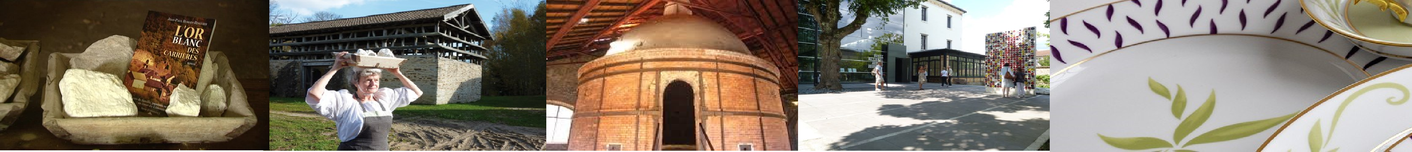

Fiche d’inscription

Nom:

Prénom :

Email :

Téléphone :

Remarques:

- Je m’inscris pour la journée “Sur la route de la porcelaine”.

- Je joins ma participation de 20 € par personne (chèque à l’ordre de la Maison de
l’Europe en Limousin) avant le 5 septembre 2018.

Cofinancée par l’UE

51, avenue Georges DUMAS—87000 LIMOGES—05.55.32.47.63 - contact.mde@europe-limousin.eu - www.europe-limousin.eu

